«Народные поверья. Подкова на счастье».

Прилуцкая О.В.
Кандратьева А.С.
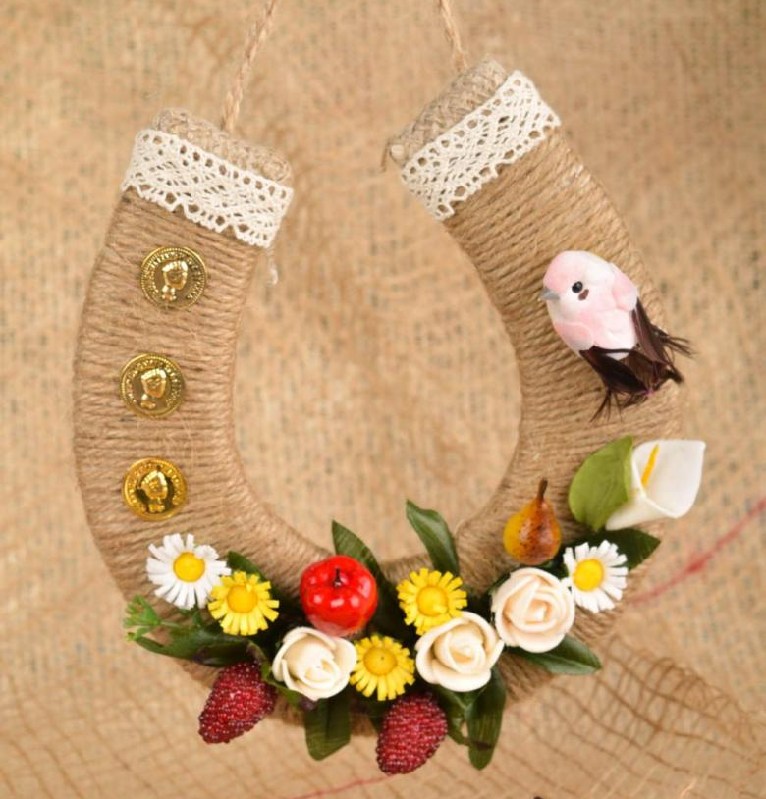
Цель занятия: Привить интерес к традициям, как средству формирования семейных и нравственных ценностей в воспитании и развитии детей. Изготовить изделие - оберег для украшения интерьера дома.
Задачи: Образовательные – научить работать с природным материалом и выполнять оберег, расширить кругозор учащихся о народных поверьях;
Развивающие – развивать фантазию и творческие способности, самостоятельность, инициативу;
Воспитательные – воспитывать уважение к народным традициям, интерес и активность к творческой деятельности и художественно - эстетический вкус.
Тип занятия: комбинированный
Методы обучения: устное изложение нового материала, беседа, демонстрация образцов изделий, показ трудовых приемов.
Наглядно-демонстрационный материал: фотоиллюстрации и образцы оберегов.
Оборудование: ножницы, клей «Момент», нитки, картон, монетки, крупа, семена тыквы и подсолнуха, скорлупа орехов, фасоль, желуди, сухоцвет, макаронные изделия, лавровый лист, бусины.
Ход занятия
Организационный момент
Теоретическая часть: Сообщение нового материала.
(Изложение материала сопровождается показом оберегов)
Добрый день, гости дорогие,
Мы всех зовем
В наш уютный дом.
Проходите, не стесняйтесь,
Поудобнее располагайтесь.
А собрались мы для забавушки
Чтоб узнать, как жили наши бабушки,
Как делали обереги яркие,
Да самим смастерить подарки.
Сегодня на занятии, ребята, мы поговорим о народных поверьях, приметах, суевериях и славянских оберегах. Вы узнаете, как сделать оберег своими руками. Познакомитесь с основными правилами изготовления оберегов и их символами. Уж так устроен человек. Обязательно постучим по дереву, сплюнем через левое плечо, а вернувшись, домой за забытой вещью, посмотримся в зеркало.
Ребята, какие приметы вы знаете. (Ответы детей).
• Нечаянно рассыпать сахар — к хорошему, соль — к ссоре.
• Нельзя выбрасывать куски хлеба — к недостатку в доме; лучше скормить птицам, животным.
• Хранить в доме разбитую посуду — к несчастью.
• Не ешь с ножа — сердитым будешь.
Не сиди на столе — бедным будешь.
• Ложка упала со стола – гость спешит.
На себе или на ком-то нельзя ничего зашивать, пришивать — память, ум зашьешь; если без этого невозможно обойтись, в рот взять ниточку и держать до тех пор, пока шьют, - примета не сбудется.
• Зеркало разбилось — к беде, к разлуке.
• Наизнанку вещь надеть - битому быть.
• Не давай вечером взаймы ни денег, ни хлеба — не будет в доме ни того, ни другого.
В доме свистеть — все деньги высвистишь.
Ребята, оказывается, вы знаете очень много народных примет. Как вы думаете, почему и для чего люди издавна создавали приметы и верили в них? Верите ли вы в приметы? Ответы детей…
С незапамятных времен люди стремились защитить себя и свой дом от бед и несчастий. Для этого они делали обереги. Люди верили, что обереги охраняют их от болезни, «дурного сглаза», хищных зверей, стихийных бедствий, и разных напастей. Собираясь в дальний путь, человек брал с собой оберег, чтобы, вложенные в него, добро, вера и любовь согревали душу, напоминали об отчем доме, родной земле.
Самые сильные обереги – семейные реликвии. Это могут быть кольца, бусы, браслеты, игрушки, куклы, предметы одежды и предметы народного декоративно – прикладного творчества, передаваемые из поколения в поколение. Эти обереги обладают наибольшей силой, так как они защищают вашу семью уже давно, и их сила со временем только увеличивается.
Следующими по силе являются вещи, подаренные вам кем-то, кто вас искренне любит и желает вам всяческих благ. Таким может оказаться и любимый человек, и родственник, и кто-то из друзей.
Издавна люди беспокоились не только о том, как обезопасить себя, но и как уберечь свой дом от бед и напастей. На протяжении тысячелетий ни один дом на Руси не обходился без оберегов.
Сегодня мы поговорим об одном очень интересном обереге и даже сделаем его своими руками. Его название нам подскажут следующие строки:
«Ах, как хорошо!» - воскликнула она,
Лошадью разбитая подкова -
«Нынче я от рабства гонок спасена,
Пусть уже и не совсем здорова».
Одолев свою последнюю версту,
Отдыхает от душевной хмари,
Майский жук ползет по длинному листу,
Капелька росы улыбку дарит…
… «Эх, опять во лбу гвоздь торчит стальной,
Дверь бьет скрипом мне по перепонкам,
Я на счастье здесь, только, Боже мой,
Как охота вновь вернуться к гонкам».

Подкова Оберег:
Это очень интересный и красивый оберег. Издавна считается, что подкова – это талисман, который несет с собой счастье, удачу и богатство. Наши предки считали, что если найти подкову на дороге, то с этого времени ты станешь «баловнем» судьбы. Если настоящую подкову вам не найти, то купленная, подаренная или сделанная своими руками, она так же будет обладать сильнейшей энергетикой.
Значение символов на оберегах

Демонстрация на слайде.
Как правильно повесить оберег - подкову?
Подкова, направленная ветвями вверх, олицетворяет собой чашу, которая будет привлекать в дом богатство. Если же вы повесите подкову ветвями вниз, вся негативная энергия дома будет задерживаться на ней и стекать вниз, на землю. Обычно, таким образом, подкову вешают для защиты дома от злых сил (порчи, сглаза). У нас на с давних времён принято придерживаться такой традиции: внутри дома подкова вешается ветвями вверх, а снаружи, например, над крыльцом – ветвями вниз.
Как подкову на дверь прибиваю,
Так себя и дом от всякой беды ограждаю,
Всё плохое за порог выгоняю,
Любовь, радость в дом привлекаю!

Физминутка «Теремок»

Произносится текст стихотворения и одновременно выполняются сопровождающие движения.
Стоит в поле теремок, (ладони обеих рук соединены под углом)
На двери висит замок, (пальцы сжаты в замок)
Открывает его волк -Дерг-дерг, дерг-дерг. (руки, сжатые в замок, движутся вперед - назад, влево - вправо)
Пришел Петя-петушок. И ключом открыл замок, (пальцы разжимаются и соединяются друг с другом, образуя «теремок»).

Практическая часть
Повторить технику безопасности с ножницами и клеем.
Им предлагается изготовить и украсить свой оберег, продумать его смысл.

Заключительные выводы педагога:
Дорогие ребята и гости, сегодня мы вспомнили о том, во что верили наши деды, о том, как они жили и не тужили, как ценили тепло домашнего очага и сохраняли его с помощью различных оберегов.
Литература:
1. Прошельцева С.В. Обереги для вашего хозяйства / С.В. Пришельцев // Обереги. - 2009. №2. - С. 6-19
2. Семёнова А.Н. Магия родного дома. – СПб. Невский проспект, 2000.
3. Шептуля А.Э. Обереги своими руками: укрась и защити свой дом. М.: Эксмо, 2007, с 5-8, 17-18, 43-45, 61.
4. Интренет-ресурсы:
http://stranamasterov.ru/node/67462
http://nmsk.privetbb.ru/t238-topic
http://www.auradoma.ru/articles/a_1197/

